IEED Japan Annual Meeting 2013 放電学会年次大会

投稿原稿の表題（14ポイント）
正 員 放電 太郎*（所属名） 非会員 放電 二郎（所属名）（氏名のみ12ポイント）

Title English (10ポイント、半角)
Taro Houden, member, (Affiliation), Jiro Houden, Non-member, (Affiliation) （９ポイント、半角）

1. 大見出（9ポイント）
本文□□□□□□□□□□□□□□□□□□□□□□□□□□５□□□□10□□□□15□□□□20□□□□25□□原稿の書き方□□□□□□□□□□□□□□□□□□□□□文字の大きさ：表題を除き９ポイント□□□□□□□□ □上下の余白：上25mm、下24mm□□□□□□□□□□□□左右の余白：各16mm□□□□□□□□□□□□□□□□□片段の行数：50行、片段の文字数：26字□□□□□□□□段の間隔：10mm□□□□□□□□□□□□□□□□□□□□□□□□□□□□□□□□□□□□□□□□□□□。□□□□□□□□□□□，□□□□□□□□□□□□□□□□□□□□□。

2. 大見出
2･1 小見出＿文字 小見出＿段落□□□□□□□□□□□□□□□□□□□□□□□□□□□□□□□□□□□□□□□□□□□□□□□□□□□□引用文献⁽¹⁾。
本文□□□□□□□□□□□□□□□□□□□□□□□□□□□５□□□□10□□□□15□□□□20□□□□25□□□□□□□□□□□□引用文献⁽²⁾□□□□□□□□□□□□□□□□□□□□□□□□□□□□□□□□□□。
(１) □□□□□ □□□□□□□□□□□□□□□□□□□□□□□□□□□□□□□□□□□□□□□□□□□□□□□□□□□□□□□□□□□□□。
(２) □□□□□□□□□ □□□□□□□□□□□□□□□□□□□□□□□□□□□□□□□。
2･2 小見出＿文字 小見出＿段落□□□□□□□□□□□□□□□□□□□□□□□□□□□□□□□□□□□□□□□□□□□□□□□□□□□□□□□□□□□□□□□□。□□□□□□□□□□□□□□□□□□□□□□□□□□□□□□□□□□□□□□□□□□□□□□□□□□□□□□□□□□□□□□□□□□□□□□□□□□□□□。
本文□□□□□□□□□□□□□□□□□□□□□□□□□□□□□□□□□□□□□□□□□□□□□□□□□□□□□□□□□□□□□□□□□□□□□□□□□□□□□□□□□□□□□□□□□□□□□□□□□□□□□□□□□□□□□□□□□□□□□□□□□□□□□。
(１)
本文（字下無）□□□□□□□□□□□□□□□□□□□□□□□□□。
｛数式行（続）｝ (２)
式説明□□10□□□□15□□□□20□□□□□25□□□□□□□□□□□□□□□□□□□□□□□□□。
(３)
本文□□□□□□□□□□□□□□□（表1参照）。

Table 1 Title. （英語で作成）
表内文字
Text
英語で図表説明（左）□□10□□□□15□□□□20□□□□25□□□□表の左右は，75mm以内□□□□□□□□□□□。

□□□５□□□□10□□□□15□□□□20□□□□25□。
本文□□□□□□□□□□□□□□□□□□□□□□□□□□□５□□□□10□□□□15□□□□20□□□□25□□□□□□□□□□□□□□□□□□□□□□□□□□□□□□□□□□□□□□□□□□□□□□□□□□□□□□□□□□□□□□。
本文□□□□□□□□□□□□□□□□□□□□□□□□□□□５□□□□10□□□□15□□□□20□□□□25□□□□□□□□□□□□□□。

本文□□□□□□□□□□□□□□□□□□□□□□□□□□□５□□□□10□□□□15□□□□20□□□□25□□□□□□□□□□□□□□□□□□□□□□□□□□□□□□□□□□□□□□□□□□□□□□□□□□□□□□□□□□□□□□□□□□□□□□□□□□□□□□□□□□□□□□□□□□□□□□□□□□□□□□□□。
本文□□□□□□□□□□□□□□□□□□□□□□□□□□□５□□□□10□□□□15□□□□20□□□□25□□□□□□□□□□□□□□□□□□□□□□□□□□□□□□□□□□□□□□□□□□□□□□□□□□□□□□□□□□□□□□□□□□□□□□□□□□□□□□□□□□□□□□□□□□□□□□□□□□□□□□□□□□□□□□□□□□□□□□□□□（図1参照）。

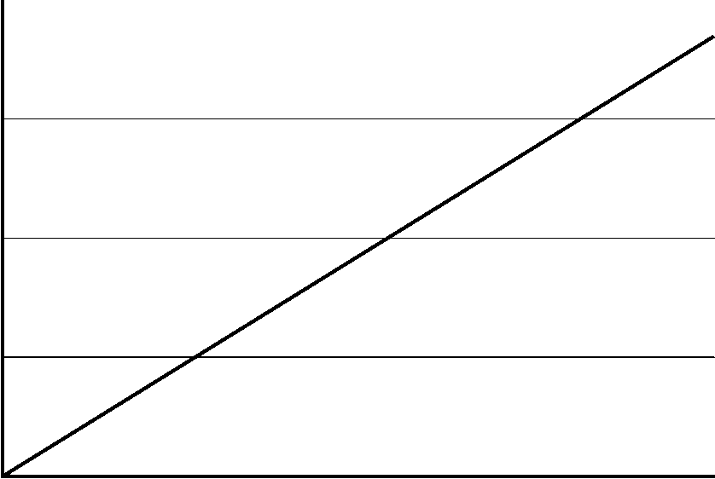
(a) Graph 1

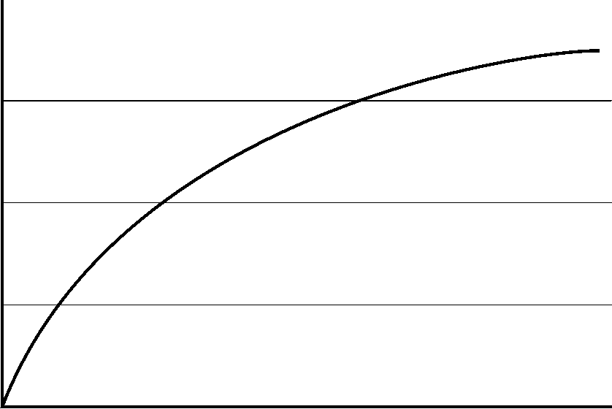
(b) Graph 2

Fig. 1 Title. (英語で作成)
本文□□□□□□□□□□□□□□□□□□□□□□□□□□□５□□□□10□□□□15□□□□20□□□□25□□□□□□□□□□□□□□□□□□□□□□□□□□□□□□□□□□□□□□□□□□□□□□□□□□□□□□□□□□□□□□□□□□□□□□□□□□□□□□□□□□□□□□□□□□□□□□□□□□□□□□□□□□□□□□□□□□□□□□□□□□□□□□。
本文□□□□□□□□□□□□□□□□□□□□□□□□□□□５□□□□10□□□□15□□□□20□□□□25□□□□□□□□□□□□□□□□□□□□□□□□□□□□□□□□□□□□□□□□□□□□□□□□□□□□□□□□□□□□□□□□□□□□□□□□□□□□□□□□□□□□□□□□□□□□□□□□□□□□□□□□□□□□□□□□□□□□□□□□□□□□□□。
本文□□□□□□□□□□□□□□□□□□□□□□□□□□□５□□□□10□□□□15□□□□20□□□□25□□□□□□□□□□□□□□□□□□□□□□□□□□□□□□□□□□□□□□□□□□□□□□□□□□□□□□□□□□□□□□□□□□□□□□□□□□□□□□□□□□□□□□□□□□□□□□□□□□□□□□□□□□□□□□□□□□□□□□□□□□□□□□。
本文□□□□□□□□□□□□□□□□□□□□□□□□□□□５□□□□10□□□□15□□□□20□□□□25□□□□□□□□□□□□□□□□□□□□□□□□□□□□□□□□□□□□□□□□□□□□□□□□□□□□□□□□□□□□□□□□□□□□□□□□□□□□□□□□□□□□□□□□□□□□□□□□□□□□□□□□□□□□□□□□□□□□□□□□□□□□□□。
本文□□□□□□□□□□□□□□□□□□□□□□□□□□□５□□□□10□□□□15□□□□20□□□□25□□□□□□□□□□□□□□□□□□□□□□□□□□□□□□□□□□□□□□□□□□□□□□□□□□□□□□□□□□□□□□□□□□□□□□□□□□□□□□□□□□□□□□□□□□□□□□□□□□□□□□□□□□□□□□□□□□□□□□□□□□□□□□。
本文□□□□□□□□□□□□□□□□□□□□□□□□□□□５□□□□10□□□□15□□□□20□□□□25□□□□□□□□□□□□□□□□□□□□□□□□□□□□□□□□□□□□□□□□□□□□□□□□□□□□□□□□□□□□□□□□□□□□□□□□□□□□□□□□□□□□□□□□□□□□□□□□□□□□。
本文□□□□□□□□□□□□□□□□□□□□□□□□□□□５□□□□10□□□□15□□□□20□□□□25□□□□□□□□□□□□□□□□□□□□□□□□□□□□□□□□□□□□□□□□□□□□。
本文□□□□□□□□□□□□□□□□□□□□□□□□□□□５□□□□10□□□□15□□□□20□□□□25□□□□□□□□□□□□□□□□□□□□□□□□□□□□□□□□□□□□□□□□□□□□□□□□□□□□□□□□□□□□□□□□□□□□□□□□□□□□□□□□□□□□□□□□□□□□□□□□□□□□□□□□□□□□□□□□□□□□□□□□□□□□□□□□□□□□□□□□□□□□□□□□□□□□□□□□。

文 献
(１) 著書名：「タイトル」，雑誌名，Vol.巻数，No.号数，p.頁数 (発行年) （和文１ページの時）
(２) 著書名・著書名・著書名：「タイトル」，雑誌名，Vol.巻数，No.号数 pp.開始頁-終了頁 (発行年) （和文複数ページの時）
(３) T. A. Edison, J. Watt, and A. Einstein, “Theory of Electrical Discharges”, J. Appl. Phys., Vol. 13，No. 6, pp. 542-548 (2011). （英文複数ページの時）

注意：著者名は著者全員を記入、題名は省略しない
図表中の文字の大きさ：８ポイント

